1 – Login
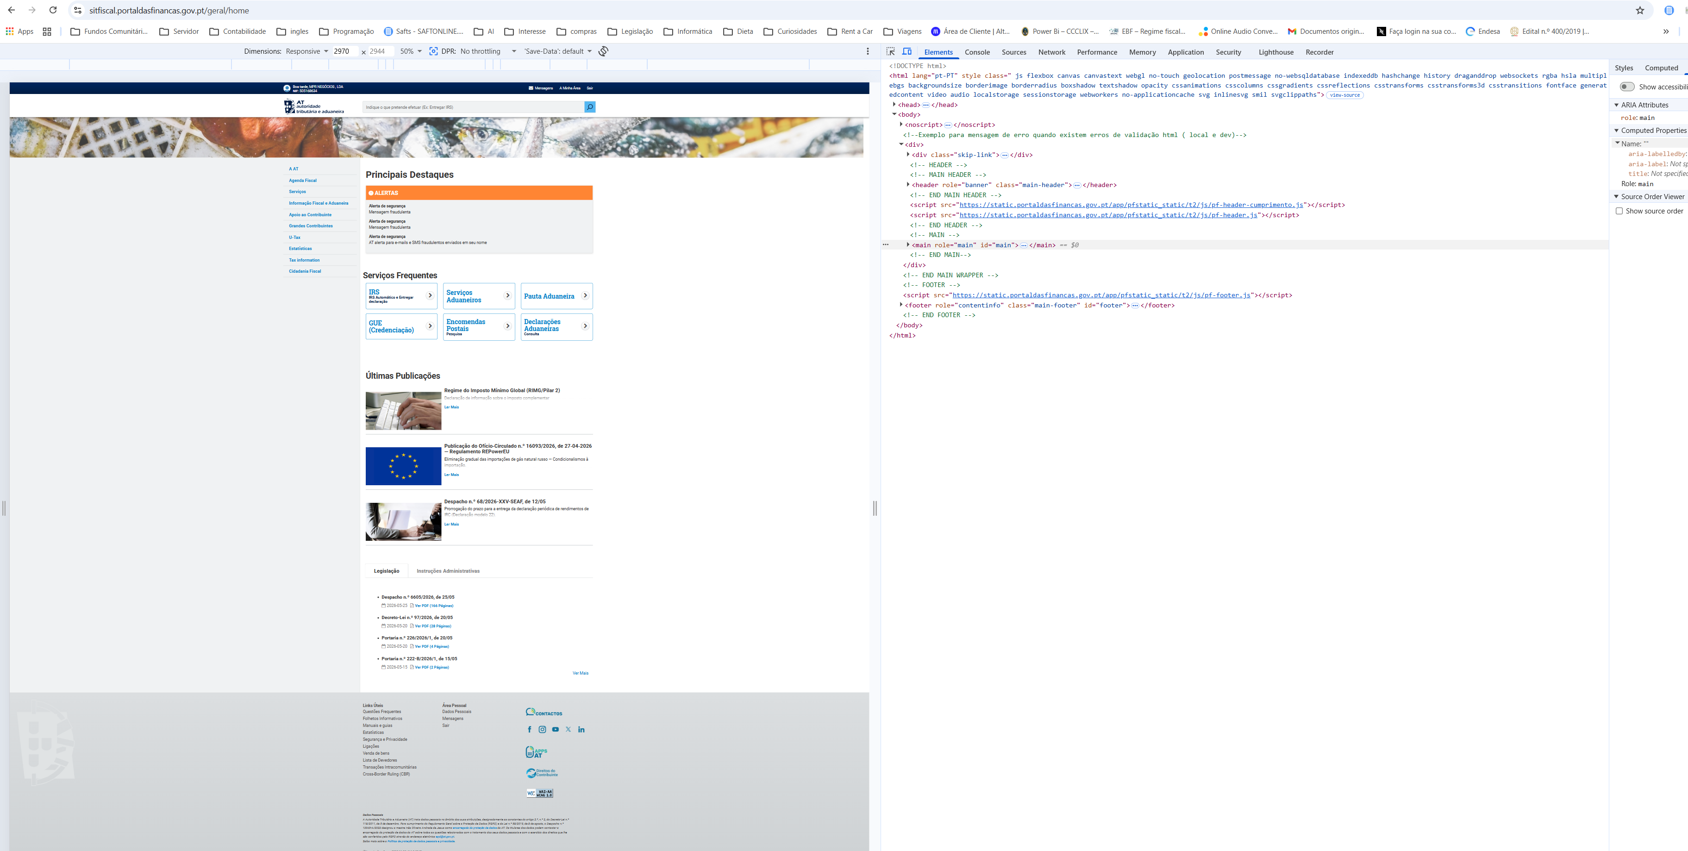

- Pesquisar “Modelo 22”
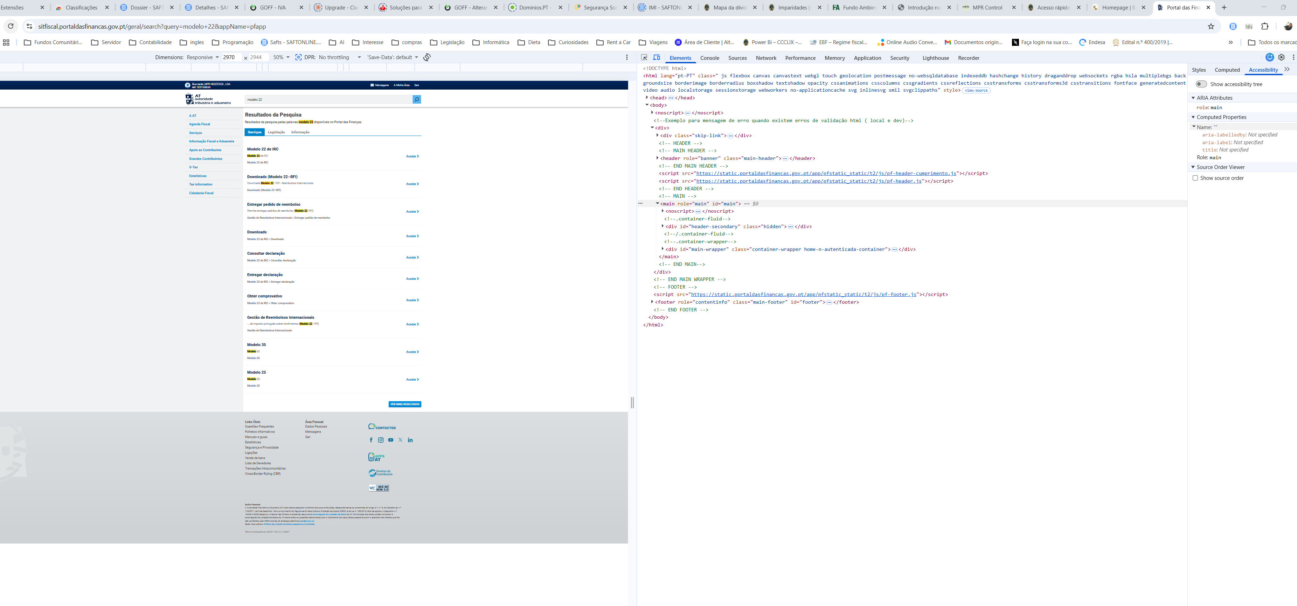
3 – Clicar Modelo 22 IRC>obter comprovativo
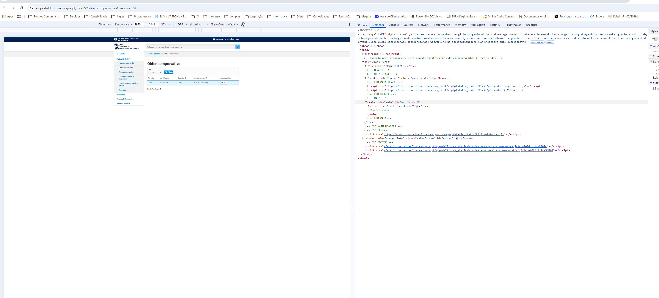
4 – Eles Mostrar a ultima disponível (ler Período), clicar em obter abaixo do Comprovativo, e abre logo o pdf
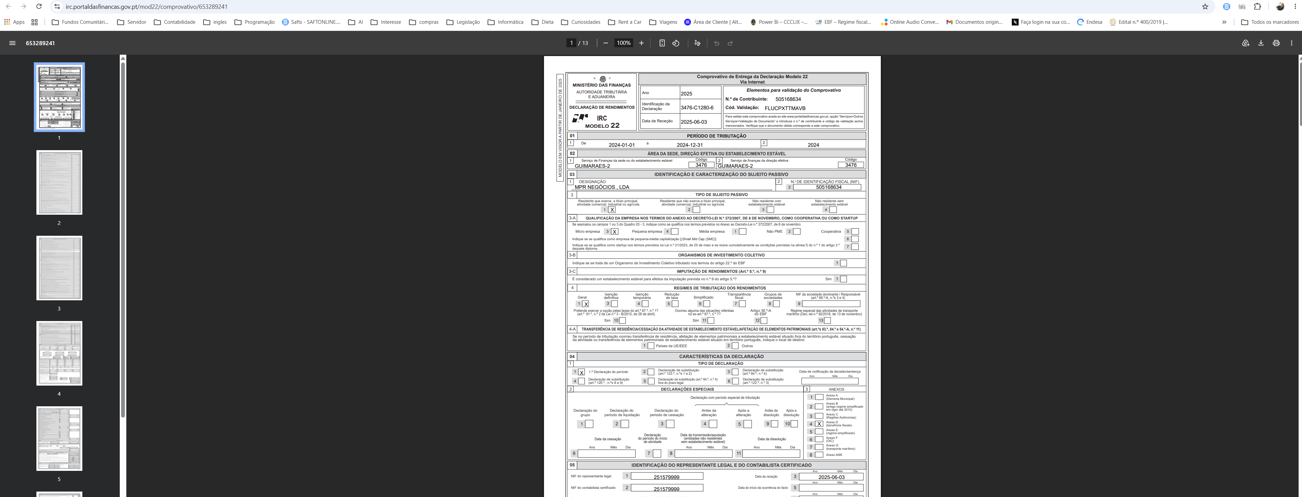

5 para ano anterior , escolher o ano
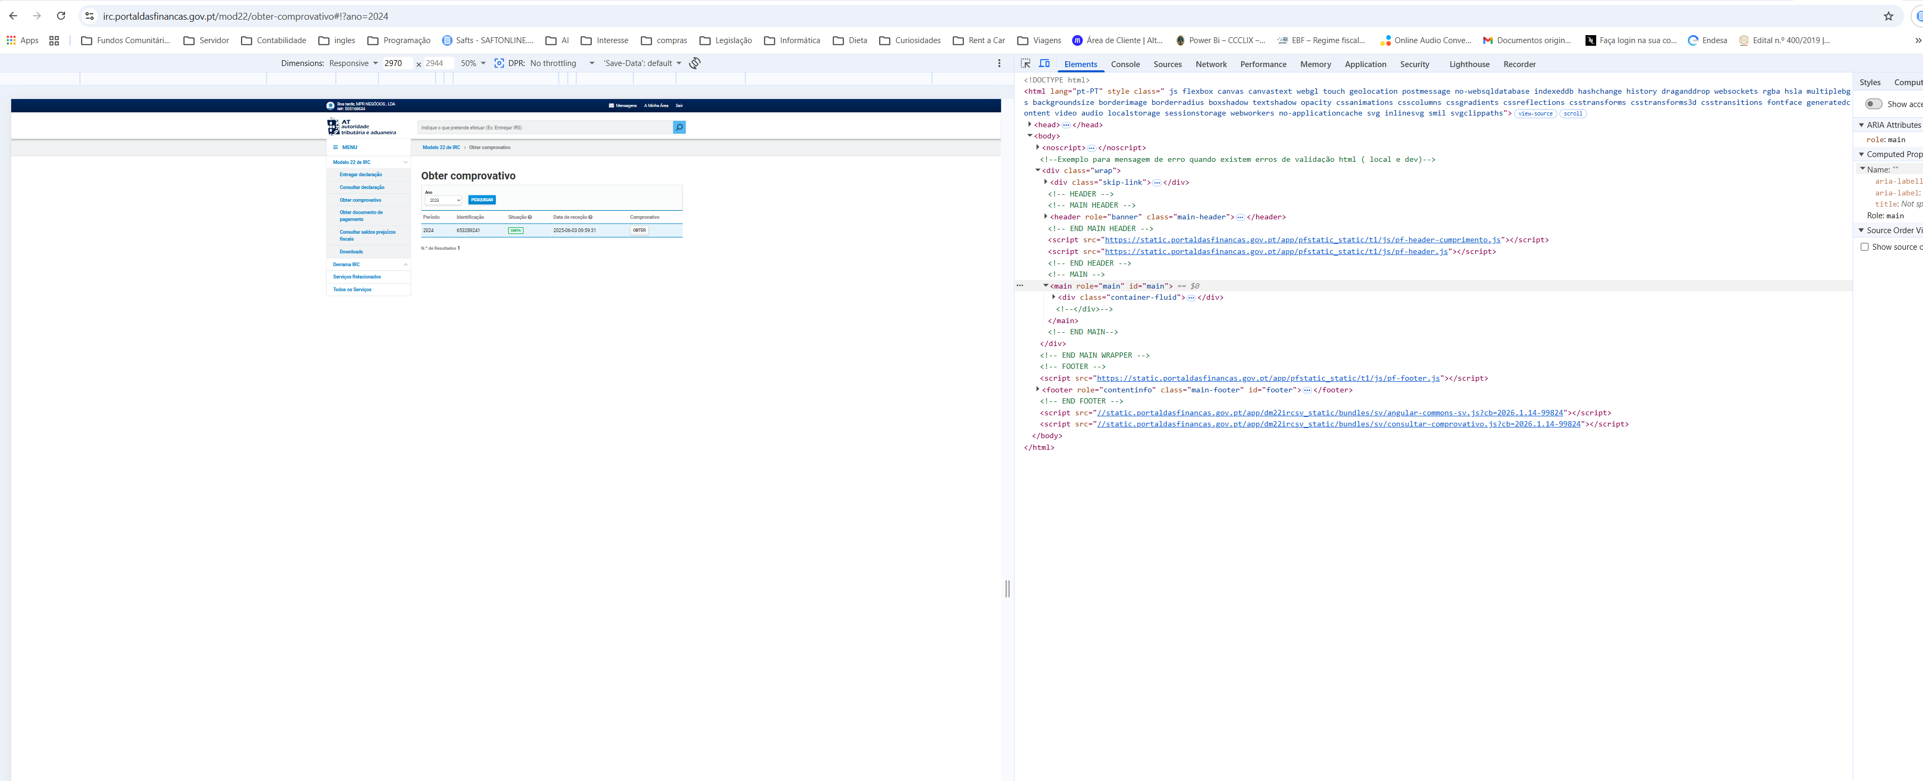
6 – Clicar em “Pesquisar”
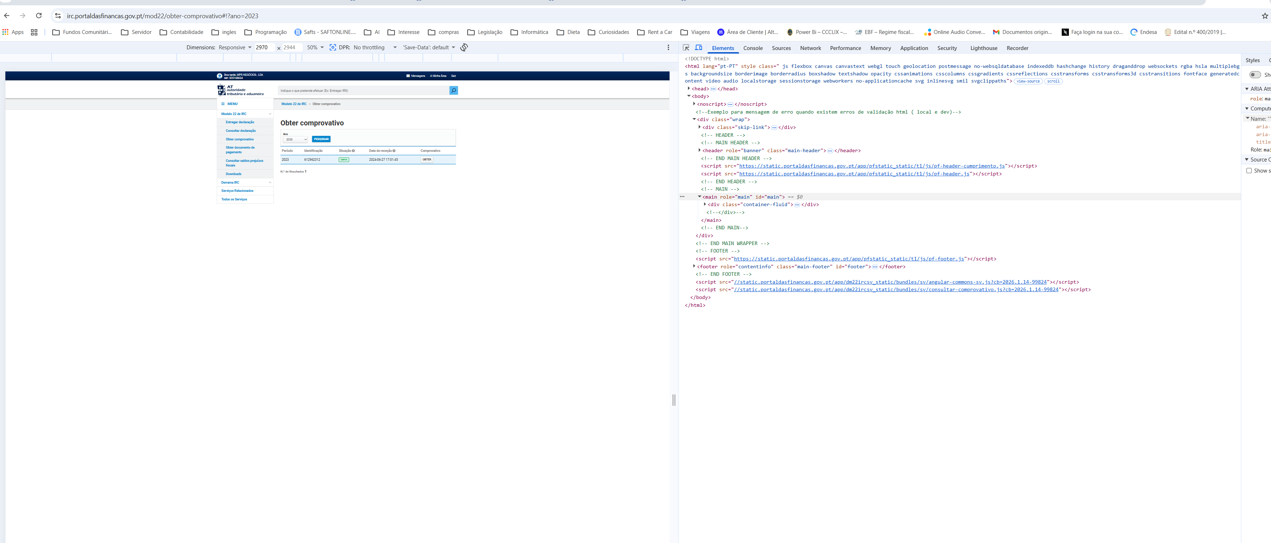
7 – Clicar novamente Obter

